建塘信息
第 X 期
建塘镇宣传室 2021年6月6日

【万名党员进党校】建塘镇“万名党员进党校”2021年第一期培训班结业啦！

为推动习近平新时代中国特色社会主义思想和党的十九大精神深入人心、扎根云岭大地，提升广大党员的政治素质、思想素质和文化素质，充分发挥党员模范带头作用，推进基层党建工作再上新台阶，以优异的成绩迎接建党100周年。创新开展“万名党员进党校”培训工作，对普通党员进行集中培训。2021年6月2至4日，我镇组织开展了为期三天的“万名党员进党校”第一期培训班，来自建塘镇青年人才支部、“两新”支部和吉迪村共185名党员、预备党员、入党积极分子和发展对象参加了此次培训。
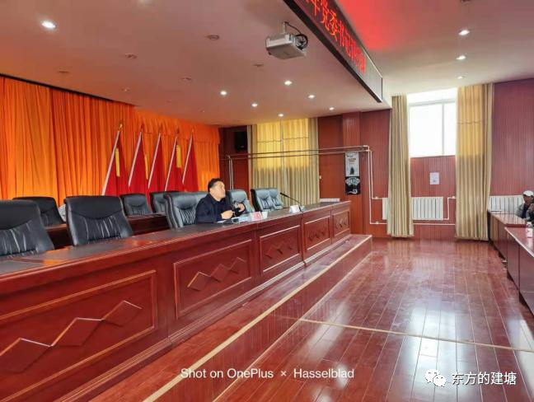
培训结合党史学习教育，以党委书记带头上党史课、晨读党章、重温入党誓词和为6月份入党同志过集体政治生日等方式，唤醒党员身份意识、忠诚意识、宗旨意识。
市委党校杨银涛老师全面深刻的阐述了十九届五中全会、第七次中央西藏工作座谈会议精神，为开启全面建设社会主义现代化的新征程提供了保障。接着刘文惠老师再次讲解了《中国共产党支部工作条例（试行）》、《中国共产党党员教育管理工作条例》、《中国共产党农村基层组织工作条例》，从多方面详细阐述了新时代如何加强基层党组织建设。

市委常委、镇党委书记、党校校长龙甲同志从我镇抓基层党建促乡村振兴、促基层治理、促宗教治理、发展壮大村集体经济工作等几方面和大家作了交流发言。
之后开展了丰富多彩的活动，镇纪委书记杨红英同志用具体案例带领学员学习《中国共产党纪律处分条例》，观看《活佛转世——达赖喇嘛是怎样产生的》，结合本地区实际，带领培训学员了解活佛的产生。
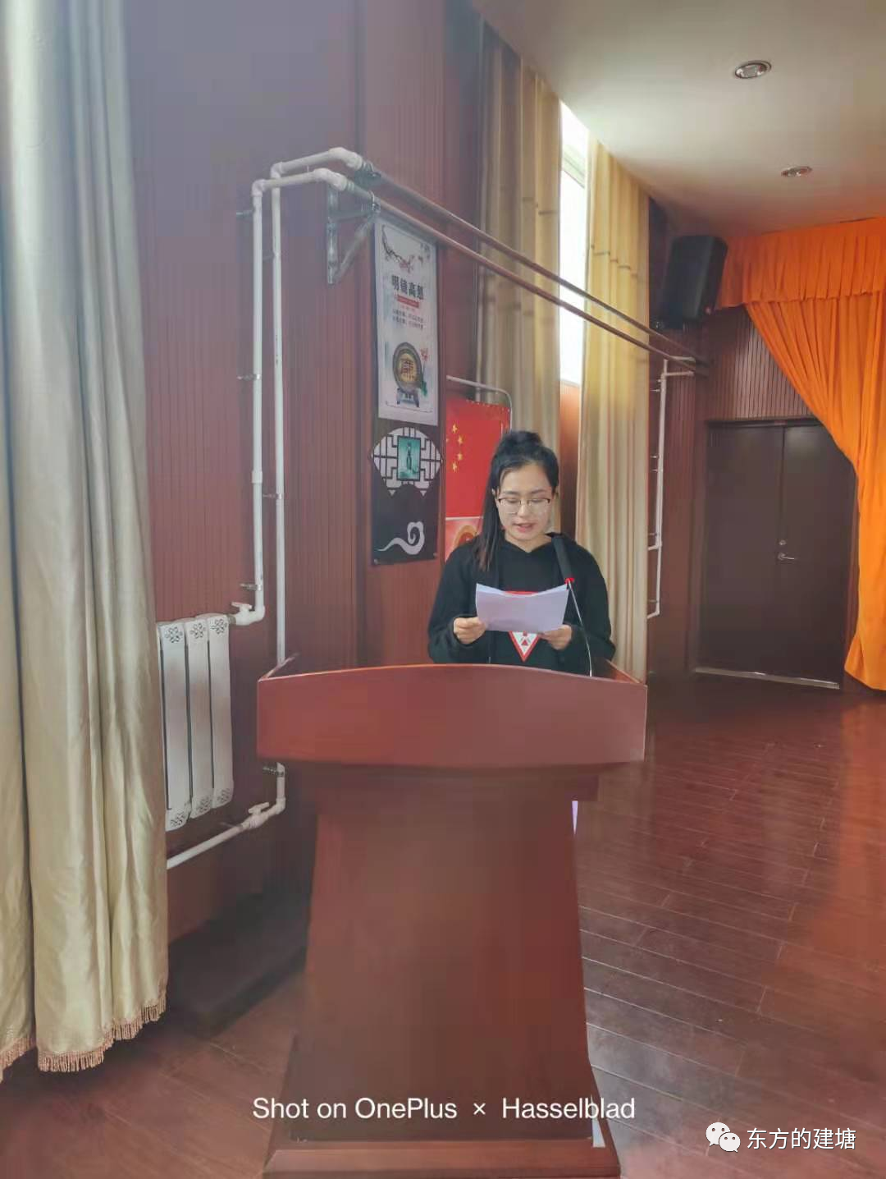

结业典礼上，学员代表汪源、拉茸央宗做了交流发言。吉迪村义思支部白木同志，结合自己的经历，讲述了在共产党的带领下，农牧民主动向党组织靠拢，积极发展生产，投身农村建设的时代浪潮，一步步随着共产党成长，在共产党带领下群众生活各方面也有了极大改善。“忆苦思甜”也是白木老人说的最多的，他号召大家学习党史，在学思践悟中坚定理想信念，在奋发有为中践行初心使命。
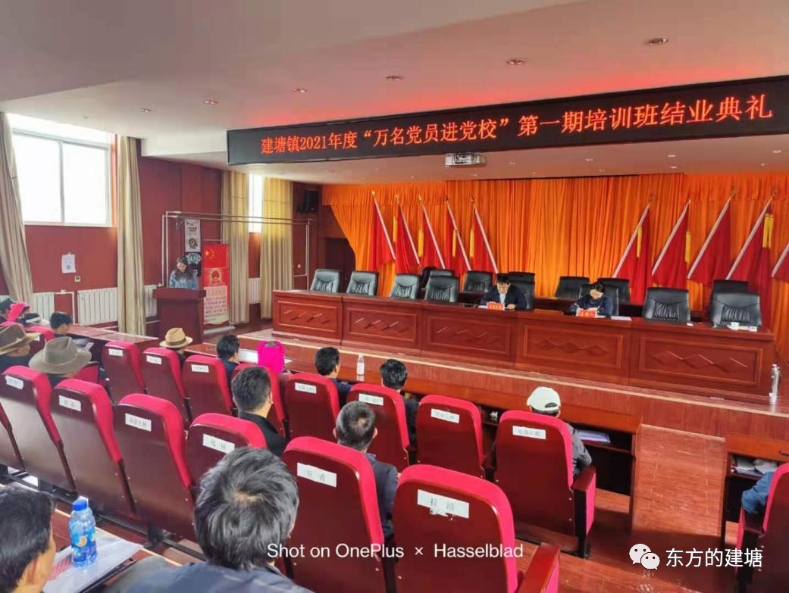
此次培训进一步提高了广大党员的素质和能力，激励广大党员展现新作为、阔步新时代，提升党员身份意识和党性修养，改善党员精神面貌和工作状态，进一步增强党员干部党性修养，切实提升党组织战斗力、凝聚力、向心力，让党员干部将所学内容应用到实际工作中，做到学有所成、学以致用。

